MADRID, DE DíA Y DE NOCHE - Soluciones
Mira los títulos de los textos de las páginas 72 y 73 del Libro del Alumno. Después mira la primera imagen de estos vídeos. ¿A qué texto de las páginas 72 y 73 del Libro del Alumno se refieren?
Primera imagen y enlace al vídeo | Texto de las págs. 72 y 73 del Libro del Alumno
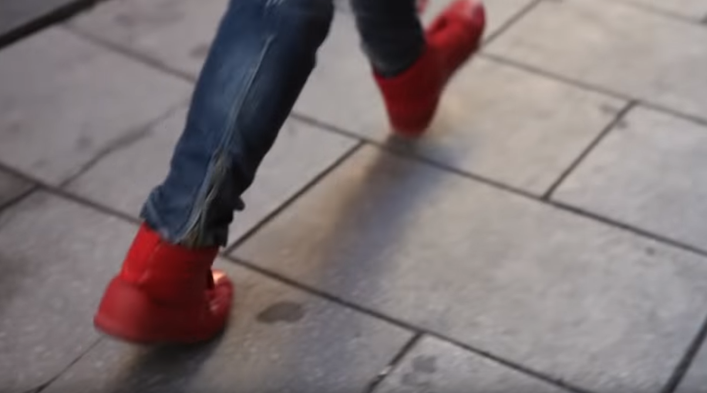
https://www.youtube.com/watch?v=SGdvDRhlYcI
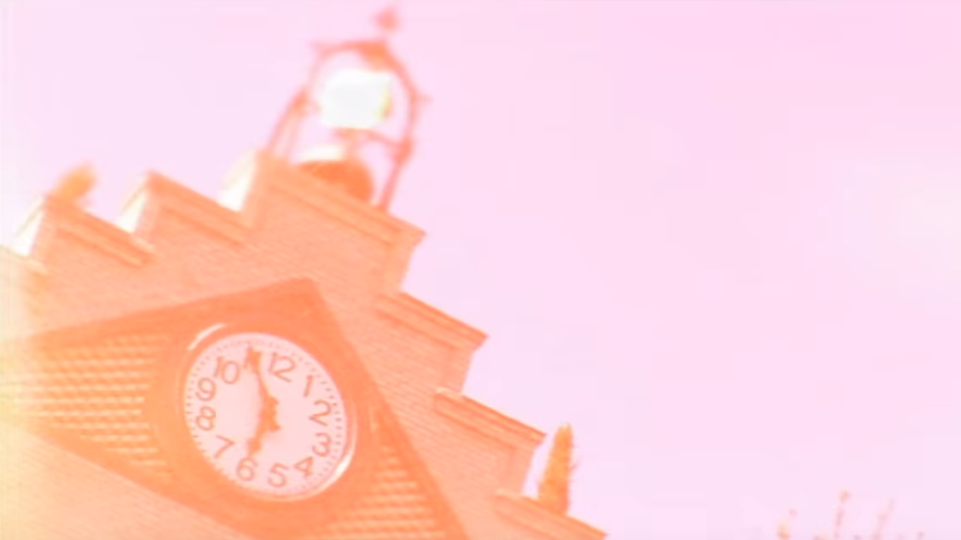
https://www.youtube.com/watch?v=sHd13ytU9q8
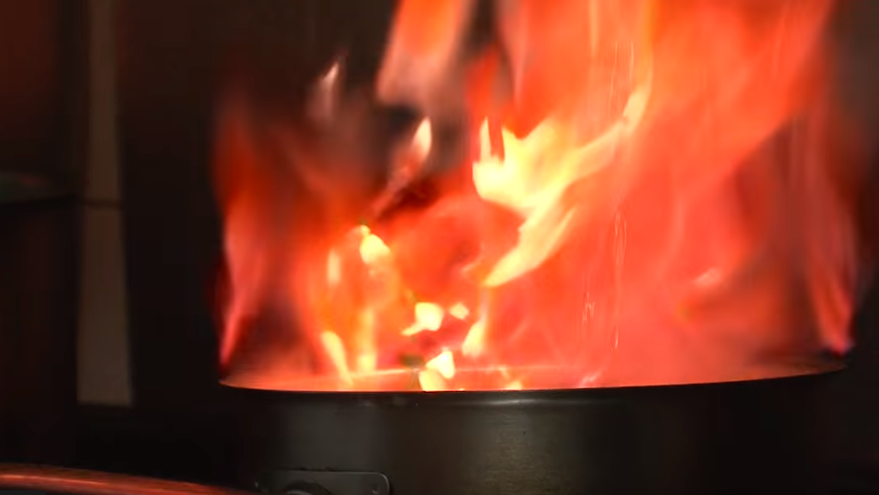
https://www.youtube.com/watch?v=Sf1iYBCWtp0
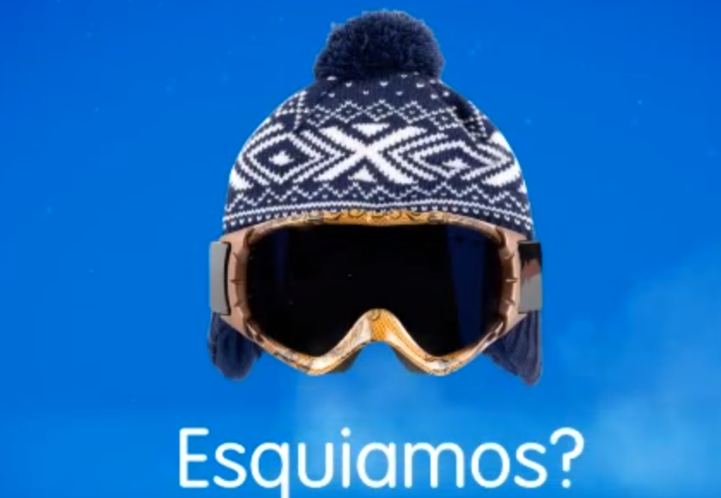
https://www.youtube.com/watch?v=-srdDxr_eU8
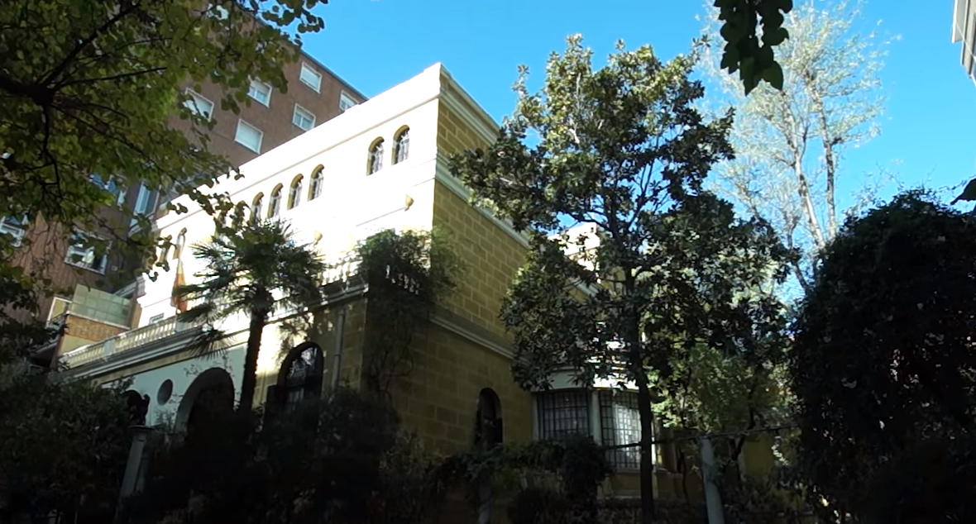
https://www.youtube.com/watch?v=OH_OwaQc9KA
https://www.youtube.com/watch?v=rZrPmHHMSv4 | Las Tablas Tablao Flamenco

